ТЕХНИЧЕСКОЕ ЗАДАНИЕ
на брендирование и поставку новогодней сувенирной продукции с логотипом ВОЛМА
для нужд ООО «ВОЛМА-Маркетинг»

- Предмет открытого запроса предложений
Предметом настоящего тендера является брендирование и поставка сувенирной продукции с логотипом торговой марки ВОЛМА для нужд ООО «ВОЛМА-Маркетинг» согласно следующим лотам

Лот№1: Термокружка вакуумная герметичная

Бренд | Portobello
Модель | Baleo
Артикул | 20043.010
Цвет | Матовое покрытие, черная
Объем | 450 мл
Материал | Нержавеющая сталь
Размер | 80 × 80 × 220 мм
Упаковка | Подарочная коробка
Оригинал-макеты | 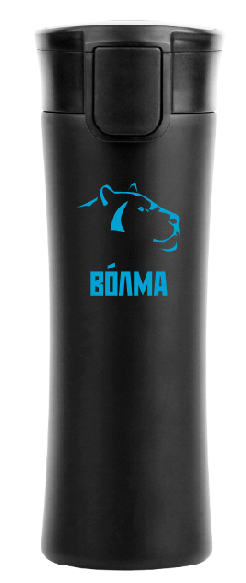  Макеты предоставляются Заказчиком в соответствии с требованиями Исполнителя
Нанесение (брендирование) | УФ-печать в один цвет, размер 50*50 мм (25 см2)
Тираж | 1 000 шт.
Срок поставки | Октябрь 2020г. (разовая поставка)

Лот№2: Ежедневник недатированный

Бренд | Portobello
Модель | Portobello City New
Формат | А5
Обложка(переплет) | Гибкая(мягкий)
Материал обложки | Черный Alpha
Опции обложки | Прошивка по периметру, цвет синий,
Внутренний блок | -Кремовый,  -Срез цвет синий
Объем | 256 страниц
Нанесение (брендирование) | Обложка: УФ- печать в один цвет , 74*68 мм
Дополнительные опции | Ляссе, цвет синий
Оригинал-макеты | 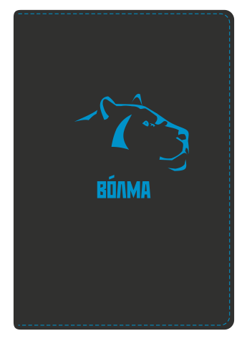  Макеты предоставляются Заказчиком в соответствии с требованиями Исполнителя
Тираж | 800 шт.
Срок поставки | Октябрь 2020г. (разовая поставка)

Лот№3: Ручка шариковая

Бренд | Portobello
Модель | Consul
Артикул | 17BP1006-010
Цвет | Покрытие Soft Touch, цвет черный
Материал | Алюминий
Оригинал-макеты | 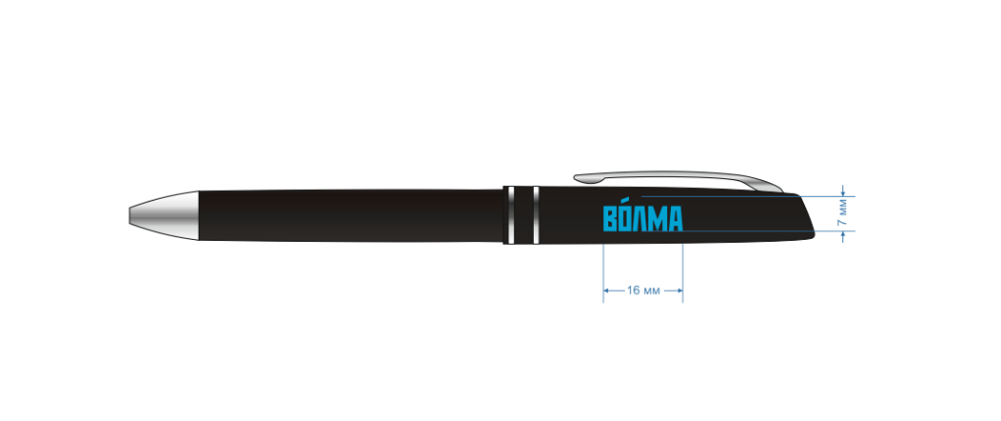  Макеты предоставляются Заказчиком в соответствии с требованиями Исполнителя
Нанесение (брендирование) | УФ- печать в один цвет, размер 16*7 мм
Тираж | 1 700 шт.
Срок поставки | Октябрь 2020г. (разовая поставка)

4. Условия поставки
Доставка осуществляется на склад Заказчика: г. Волгоград, ул. Крепильная д.128 силами и за счет Исполнителя.

5. Срок изготовления и поставки.
Продукция поставляется в течение 30 (тридцати) рабочих дней с момента предоставления оригинал-макета.

6. Порядок приемки продукции.
Факт и дата приемки-передачи продукции подтверждается отметкой Покупателя о получении продукции в товаросопроводительной накладной на складе Покупателя. Осмотр продукции на предмет соответствия количества, указанного в накладной, Покупатель производит в момент приемки-передачи продукции. Приемка по качеству происходит в течение 5 (пяти) рабочих дней с момента принятия продукции Покупателем.

7. Форма и порядок оплаты
Безналичный расчет.
Оплата Продукции производится Заказчиком в размере 100% стоимости продукции в течение 14 (четырнадцати) банковских дней после поступления партии Продукции на склад Заказчика и подписания товарной накладной. Отсрочка платежа является одним из критериев выбора поставщика.

